Verkeersbesluit aanwijzing parkeerplaatsen voor autodate Stadstuinen | 

Zaaknummer: Z20-069303

Burgemeester en wethouders van Amstelveen besluiten om aan de westkant van Stadstuinen vier parkeerplaatsen aan te wijzen als belanghebbendenplaats voor het parkeren door vergunninghouders voor autodate. Voor deze plaatsen vervallen de aanwijzingen als gelegenheid voor het onmiddellijk laden en lossen van goederen en voor het opladen van elektrische motorvoertuigen.
Dit gebeurt door het plaatsen (en verwijderen) van borden E4, E7 en E9 van bijlage 1 van het Reglement verkeersregels en verkeerstekens 1990 (RVV 1990) met onderborden, zoals aangegeven op de bijgevoegde tekening PAB-PV-2020-132. De borden E9 van genoemde bijlage worden voorzien van het onderbord met het opschrift “autodate”.
De genoemde plaatsen worden toegevoegd aan de lijst van autodateplaatsen in bijlage 2 van de het Aanwijzingsbesluit parkeerbelastingen Amstelveen 2019. In deze bijlage zijn de plaatsen en gebieden opgenomen waar met een parkeervergunning mag worden geparkeerd.
Wettelijke grondslag
Het besluit is gebaseerd op:
- de Wegenverkeerswet 1994 (WVW 1994);
- het Reglement verkeersregels en verkeerstekens 1990 (RVV 1990);
- het Besluit administratieve bepalingen inzake het wegverkeer (BABW);
- de Parkeerverordening gemeente Amstelveen 2013.
Motivering
Het besluit strekt conform artikel 2 Wegenverkeerswet 1994 tot:
- het voorkomen of beperken van door het verkeer veroorzaakte overlast, hinder of schade alsmede de gevolgen voor het milieu, bedoeld in de Wet milieubeheer, waaronder mede wordt begrepen het stimuleren van selectief autogebruik (lid 2a).

Het besluit wordt als volgt gemotiveerd:
Er is een verzoek ontvangen van Share now om de betreffende plaatsen te bestemmen en in te richten voor autodate. Onder autodate of gedeeld autogebruik wordt het herhaald en opeenvolgend gezamenlijk gebruik van een motorvoertuig op grond van een overeenkomst tussen natuurlijke personen uit meer dan één huishouden en een aanbieder van autodate verstaan. Share now heeft een deelautoformule waarbij verschillende deelnemers dezelfde auto na elkaar kunnen gebruiken. Share now heeft aangegeven dat er behoefte is aan de gevraagde autodateplaatsen. De gemeente onderschrijft dit. De locaties zijn in overleg met de gemeente bepaald en geschikt om als
autodateplaats te worden aangewezen. De gemeente heeft daarbij de parkeerdruk ter plaatse als acceptabel beoordeeld. Autodate draagt bij aan een bewust en selectief autogebruik. De gemeente bevordert dit en heeft daarom in de Parkeerverordening Amstelveen 2013 een regeling opgenomen die het aanwijzen van belanghebbendenplaatsen bestemd voor vergunninghouders voor autodate regelt. De autodateplaatsen komen in de plaats van drie plaatsen die zijn aangewezen als gelegenheid voor het onmiddellijk laden en lossen van goederen en een parkeerplaats die is aangewezen voor het opladen van elektrische motorvoertuigen. Deze plaatsen werden nauwelijks als zodanig gebruikt.
Bevoegd gezag
Verkeersbesluiten worden genomen door burgemeester en wethouders voor zover zij betreffen het verkeer op de wegen, welke niet in beheer zijn bij het Rijk, de provincie of een waterschap (artikel 18, lid 1, onder d, WVW 1994). Het mandaatbesluit van burgemeester en wethouders is van toepassing. Er is ondermandaat verleend aan de juridisch adviseur verkeer van de gemeente.

Het besluit is overeenkomstig artikel 24 van het Besluit administratieve bepalingen inzake het wegverkeer om advies voorgelegd aan de gemandateerde specialist van het team verkeersadvisering namens de korpschef van de regiopolitie Amsterdam-Amstelland.

De genoemde parkeerplaatsen liggen binnen de bebouwde kom en zijn in beheer bij de gemeente Amstelveen.
Tekening
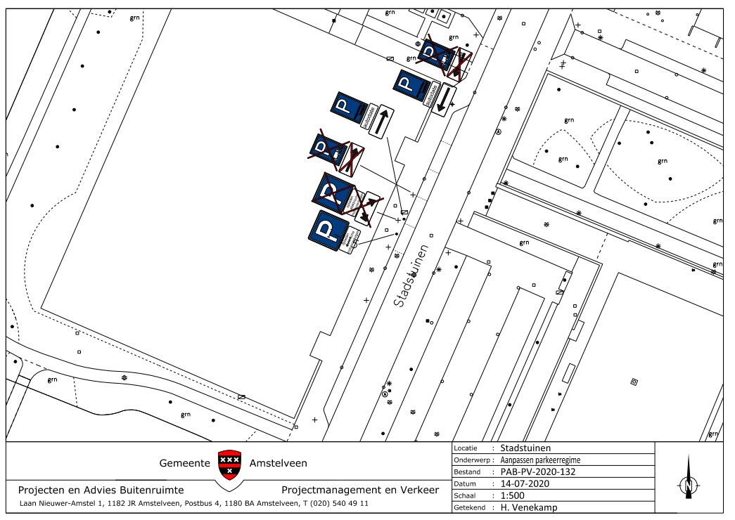

Amstelveen, 5 oktober 2020
Burgemeester en wethouders van de gemeente Amstelveen,
namens dezen,

mr. J.C.M. Otten
juridisch adviseur verkeer

Mogelijkheid tot het indienen van een bezwaarschrift
Tegen dit besluit kunnen belanghebbenden binnen zes weken na bekendmaking een bezwaarschrift indienen. Het bezwaarschrift moet worden ondertekend. Het bevat ten minste de naam en het adres van de indiener, de dagtekening, een omschrijving van het besluit waartegen het bezwaar is gericht en de gronden van het bezwaar. Zo mogelijk meldt u uw e-mailadres en het telefoonnummer waarop u overdag te bereiken bent.
Het bezwaarschrift richt u aan het College van burgemeester en wethouders van Amstelveen, t.a.v. Juridische zaken, Postbus 4, 1180 BA Amstelveen.
Digitaal bezwaar maken is ook mogelijk. Dit kan via www.amstelveen.nl/bezwaarschrift. Hiervoor moet u wel over een elektronische handtekening (DigiD) beschikken.

Mogelijkheid tot het aanvragen van een voorlopige voorziening
Als u bezwaar maakt, geldt de beslissing nog wel. Wilt u dat het gemeentelijke besluit tijdens uw bezwaarprocedure tijdelijk wordt opgeschort? Dien dan een verzoek om voorlopige voorziening in bij de voorzieningenrechter van de rechtbank. Als de voorzieningenrechter uw verzoek toekent, is het besluit opgeschort.
Een verzoek dient u in bij de Voorzieningenrechter van de Rechtbank Amsterdam, Postbus 75850, 1070 AW Amsterdam. Aan het verzoek zijn kosten verbonden.

